ЛУЧШИЕ КНИГИ ДЛЯ МОЛОДЫХ ПЕДАГОГОВ

В этой главе представлен краткий список книг, которые могут быть полезны для молодых педагогов. В список попали разные по тематике и жанру книги, авторы которых затрагивают вопросы формирования мировоззрения, философии образования, психологии ребенка, технологий обучения и воспитания.

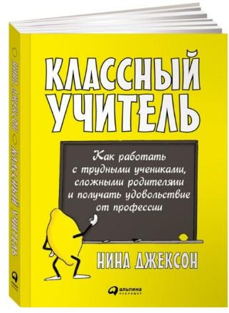 | Классный учитель: Как работать с трудными учениками, сложными родителями», Нина Джексон  Нина Джексон не просто известный в Великобритании педагог и международный консультант по образованию. Книга поможет разобраться в сложной ситуации с учеником или родителем; научит работать с детьми с особенностями развития, вообще с самыми разными детьми; подскажет, как сделать ваши уроки незабываемыми
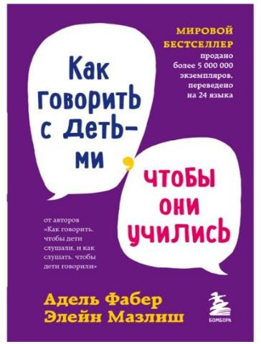 | «Как говорить с детьми, чтобы они учились», Элейн Мазлиш, Адель Фабер  Элейн Мазлиш и Адель Фабер – известные педагоги-психологи. Их новая книга посвящена обучению. Повествование ведется от лица молодой учительницы, которая сталкивается с различными проблемами и решает их с помощью книг, подсказок коллег и собственной интуиции. Текст очень лаконичен, а памятки, чек - листы и списки тезисов помогут учителям в работе
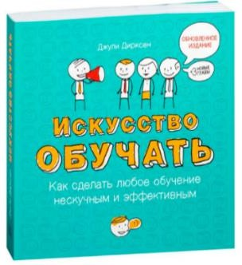 | «Искусство обучать: как сделать любое обучение нескучным и эффективным», Джули Дирксен  Эта книга поможет по-новому взглянуть на процесс обучения. В ней в доступной форме, наглядно и структурированно изложены базовые принципы педагогики и основы когнитивной психологии, узнав которые вы сможете выстроить обучение так, что оно станет максимально полезным и увлекательным для всех без исключения

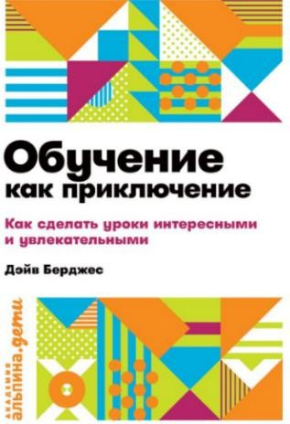 | «Обучение как приключение. Как сделать уроки интересными и увлекательными», Дэйв Берджес  Эта книга призвана вдохновить тех, кто сам обязан вдохновлять каждый день самую сложную аудиторию – детей. Дэйв Берджес создал уникальную методику работы с учениками. Эта книга не только о том, как создавать уникальные занятия, она о том, как научиться творчески подходить к подаче любого материала и самому получать удовольствие от того, что ты делаешь
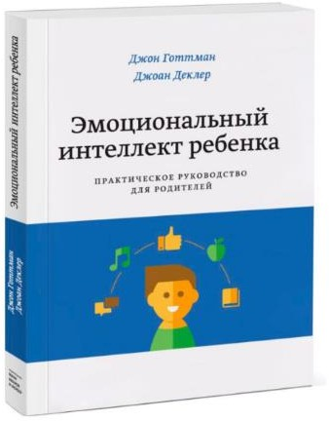 | «Эмоциональный интеллект ребенка», Джоан Деклер, Джон Готтман  Авторы рассказывают о том, как развивается эмоциональный интеллект ребенка, какие воспитательные методы способствуют его укреплению или разрушению, как понимать чувства детей и каким языком о них разговаривать. Книга написана учеными. Каждое утверждение подкрепляется ссылками на исследования и научными фактами. Учителям будет полезно проверить свой стиль обучения и эмоциональную осознанность с помощью специальных тестов
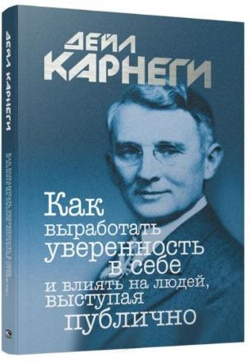 | «Как выработать уверенность в себе и влиять на людей, выступая публично», Дейл Карнеги  Книга отлично подойдет тем, кому приходится часто выступать публично. То есть – учителям! Дейл Карнеги утверждает, что наш голос – это инструмент, в котором скрыты удивительные возможности, которые помогут добиться успеха. Автор книги начинал карьеру как ведущий психологических тренингов и обучал искусству публичных выступлений. Карнеги  считал ораторское искусство жизненно необходимым навыком, без которого невозможно достичь вершины

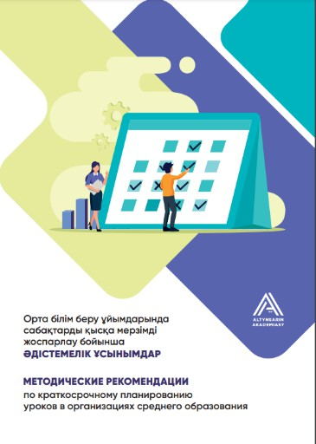 | Методические рекомендации по краткосрочному планированию уроков в организациях среднего образования, НАО им. Ы. Алтынсарина  Настоящие методические рекомендации содержат подробную теоретическую информацию и практические стратегии по эффективному краткосрочному планированию уроков. Представлен сравнительный анализ международного и отечественного опыта поурочного планирования в школах, а также приведены результаты опроса среди казахстанских педагогов касательно трудностей при планировании уроков. Наряду с этим, в методических рекомендациях содержатся успешные кейсы педагогов по планированию уроков
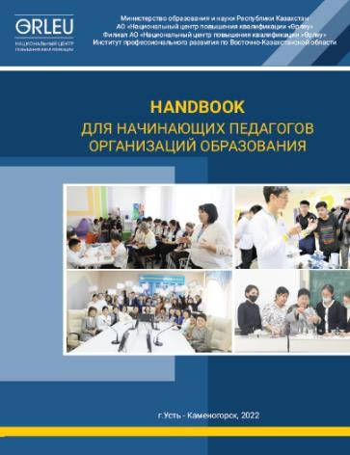 | Handbook для начинающих педагогов организаций образования, АО «НЦПК «Өрлеу»  В Handbook предложены методические рекомендации, которые помогут начинающему педагогу в скорейшей адаптации в организации образования, профессиональном становлении и овладении секретами педагогического мастерства.

